XXVII районный конкурс

исследовательских проектных работ школьников 5-11 классов,

посвящённый Десятилетию науки и технологий

**Символика веника**

**в устном народном творчестве**

**Автор:** Бугакова Глафира,

МБОУ Лицей №3, 5И класс

**Научный руководитель:**

Константинова Т.Г.,

учитель русского языка

и литературы ВКК

г.Барабинск, 2024 г

Оглавление

|  |  |
| --- | --- |
|  | Стр. |
| I. Введение…………………….……………………………………………………...……… | 3 |
| II. Основная часть ……………………………………………………………...…………….. | 3 |
| 2.1. Значение слова *веник* в различные исторические эпохи ……………………………… | 3 |
| 2.2. Символика веника в устном народном творчестве.  Русские народные сказки…………………………………………………………………….. | 5 |
| 2.3. Пословицы и поговорки…………………………………………………………………. | 5 |
| 2.4. Колыбельные……………………………………………………………………………... | 6 |
| 2.5. Частушки…………………………………………………………………………………. | 6 |
| 2.6. Загадки……………………………………………………………………………………. | 6 |
| 2.7. Приметы…………………………………………………………………………………... | 7 |
| 2.8.Обряды ……………………………………………………………………………………. | 7 |
| 3.1.Другие формы бытования слова *веник*. Фразеологизмы……………………………... | 9 |
| 3.2. Сонник…………………………………………………………………………………… | 9 |
| III. Заключение……………………………………………………………………………… | 10 |
| IV. Список используемой литературы………………………………………………………. | 12 |
| Приложение 1…………………………………………………………………………………. | 13 |
| Приложение 2…………………………………………………………………………………. | 14 |
| Приложение 3…………………………………………………………………………………. | 15 |
| Приложение 4…………………………………………………………………………………. | 16 |

**I. Введение**

Что можно сказать о венике, постойте, обычном бытовом венике? И в быту он сохранился в неизменном виде, пройдя тысячи лет своей истории. Думаете, он не впитал в себя много интересных культурных и ритуальных моментов, которые через устное народное творчество расскажут нам несколько больше, чем мы знаем сейчас?

*Актуальность* исследования - данная тема актуальна, так как традиционный русский веник есть в каждом доме, он не менее важный символ в культуре, чем лапти, матрешка, валенки и балалайка. Не только в быту он необходим, с ним связаны многие традиции, поверья и суеверия. К тому же в современном мире фольклор постепенно уходит в прошлое, а ведь он часть нашей культуры, и мы - молодое поколение - обязаны его сохранить.

*Предмет* исследования – жанры устного народного творчества, в которых употребляется слово *веник*.

*Цель* - выявить, исследуя устное народное творчество, значение этого бытового предмета для наших предков и для современного человека.

*Задачи* исследования:

* выявить, менялось ли значение слова *веник* с течением времени;
* собрать все возможные на данном этапе жанры фольклора, необходимые для полного исследования;
* исследовать тексты пословиц, поговорок, загадок, примет, частушек, обрядов;
* сделать пазл с изображением обряда, в котором используется веник.

*Методы* исследования:

* изучение научной литературы (словарей) по предмету исследования;
* исследование фольклорных текстов в направлении темы;
* наблюдение за смысловым полем слова *веник.*
* обобщение наблюдений.

**II. Основная часть**

**2.1. Значение слова *веник* в различные исторические эпохи**

Слово – это «единица интеллектуально-духовной жизни, обусловливающая реализацию человеческого бытия в самом широком смысле» [3, с. 45]. Отождествляя знак и обозначаемое, слово и предмет, имя вещи, сущность вещи, «мифологическое сознание склонно приписывать слову те или иные свойства – такие, как магические возможности; чудесное происхождение» [3, с. 42].

Смысловая структура слова *веник* в русском языке представлена следующими значениями.

Рассмотрим словарную статью слова *веник* по «Словарю древнерусскаго языка» И.И. Срезневского:

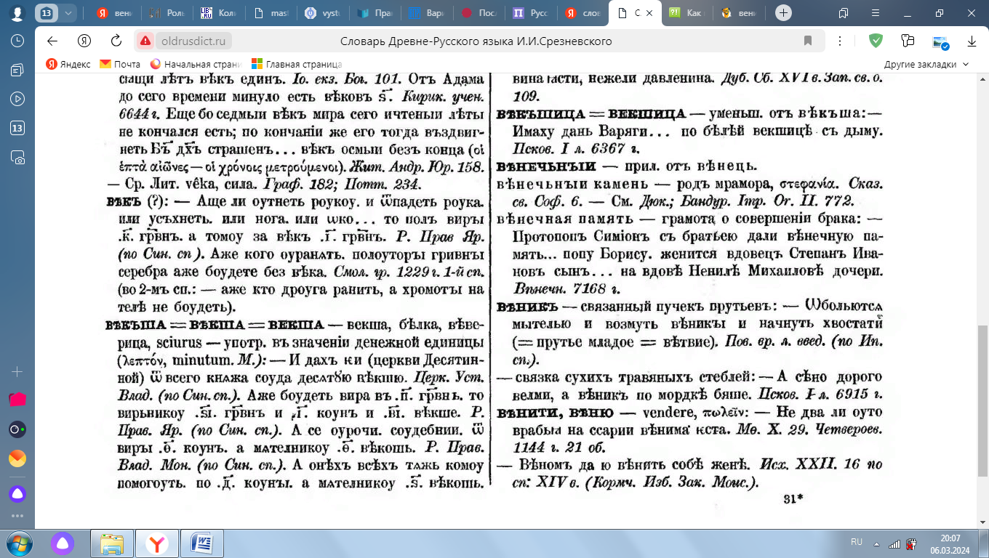 [http://oldrusdict.ru/dict.html# ].

Как мы видим из древнерусского словаря, славяне с осторожностью относились к данному предмету.

Но уже в XIX веке в словаре «Живого великорусского языка» В.И. Даля слово *веник* становится многозначным:

1. Связка веток, прутьев с листвою, для парки в бане, для подметания пола, чистки платья; связка стеблей травянистых; пучок мелких и долгих древесных стружек, для спрыска белья, цветов. *Голый веник, без листвы, голик. Веничком одежду чистить сохраннее, нежели щеткою. Вениковый, веничный,* *до веника относящийся.*

2. Веничник; Тот, кто вяжет, продает веники. *Веничник посмотрел на нас угрюмо* [Даль, www.slovari.yandex.ru ].

Большой академический словарь фиксирует вторичное, переносное значение:

1. Связка прутьев или веток с листьями, используемая для подметания пола, в бане и т. д. *Вязать веники. В так называемой холодной избе… уже возились две другие бабы;* *они выносили оттуда всякую дрянь, подметали банными вениками сор* (И. Тургенев).

*2.* Перен. О плохо составленном, некрасивом букете цветов (обычно шутливо или с оттенком пренебрежения). *Входит Володя с* *цветами. Мой веник не хуже твоего* [БАС, 2005, с. 206].

В русском языке переносное значение «о плохо составленном букете…цветов» говорит об активном освоении значения слова *веник*. Букет, составленный из прутьев и веток, некрасив и сопровождается у носителей языка негативной оценкой, поэтому вызывает отрицательные эмоции – отсюда образуется переносное значение слова ***веник****.*

Несмотря на славянскую традицию составлять букет из прутьев веника, в словарях древнерусского и старославянского языков вторичное значение «о букете цветов» отсутствует.

Слово продолжает активно функционировать в языке, развивая дополнительные значения, в основе которых находится исконный компонент, уходящий корнями в обрядность славян, тесно связанную с магией слова, действия и звука.

**2.2. Символика веника в устном народном творчестве**

**Русские народные сказки**

На Руси было принято ежегодно менять обрядовый веник, выбрасывая его на перекресток дорог. Считалось, что с веником уходят беды, накопившиеся в течение года. Чем красивее и аккуратнее веник, тем значительнее его сила:

*Елена Прекрасная взяла этот* ***веник****, изукрасила разными цветами и положила на видное место. Иван — купеческий сын воротился с охоты, увидал* ***веник*** *и спрашивает:*

*- Зачем это* ***веник*** *изукрасила?*

*- Ах, как же ты глупа! Разве может моя сила и мудрость быть в* ***венике****?* (Чудесная рубашка, 2007-2008, с. 30). В русских народных сказках *веник* – это символ мудрости,предмет, оберегающий от зла (Приложение 1).

**2.3. Пословицы и поговорки**

Раскрывается исконное значение анализируемого слова и в поговорках, в них в большинстве случаев реализуется положительный смысл. Практически все подобные конструкции будут связаны с баней. В ней используется веник, составленный из веток с листьями, который раньше славяне считали оберегом от всякой нечисти.

Веник (‘связка веток с листьями’) – это неотъемлемый банный атрибут: *«баня без веника что стол без соли»* [6]. Банный веник – это символ здоровья, благополучия (в бане он доставляет удовольствие принимающему банные процедуры), например, *«банный веник душу тешит да тело нежит»* **[**6**]***.* Как мы видим, венику приписываются черты доброго и заботливого человека – «тешит, нежит». Лексема ***веник*,** помимо конкретного значения, наделена и мистическим, ведь «баня в народных верованиях – нечистое место, где обитают демонические существа» [17, с. 138]. Когда девушки парились в бане, приговаривали на веник: *«Как берёзка цветет,* *кудрявится, так чтобы раба Божья, так* *же цвела и кудрявилась»* [1, с. 114-120]. Ядро смысла данного слова восходит к обрядности славян. К венику относились с осторожностью, с уважением, об этом свидетельствует следующая поговорка: *Веник в* *бане – всем начальник, всему голова* [6].

Поговорки могли и совмещать в себе положительную и отрицательную коннотации: *Мал да удал, всем порку задал* [6]. Данная поговорка обладает метафорическим значением. Венику приписываются чувства и эмоции человека – злость, недовольство; веник также олицетворяет действия человека, который лечится в бане веником или хлопает по спине принимающего баню: «И до того себя дохлестывают веником, – написано в древнерусской летописи, – что вылезают из бани едва живыми. Но, облившись холодной водой, оживают вновь». Баня становится своеобразным символом мучений, а веник – предметом, который доставляет данные мучения (Приложение 2).

**2.4. Колыбельные**

Веник является очень распространённым предметом в фольклоре, так как в языковом сознании домашний веник “выметал” из дома нечистую силу. Данный обряд запечатлен даже в детских колыбельных песнях. На ночь детям пели следующую песню:

*Баю-баюшки-бай-бай!*

*Поди, бука, под сарай,*

*Мого Ваню не пугай.*

*Я за веником схожу,*

*Тебя, бука, прогоню.*

*Поди, бука, куда хошь,*

*Мого Ваню не тревожь!*

**2.5. Частушки**

Веник является деталью и в таком уникальном жанре русского словесно-музыкального творчества, как частушка. Я нашла две частушки.

*1.Целый день 8 Марта Лена пол мела с азартом,*

*А девятого числа в руки веник не взяла!*

*2.В кухне веник мы нашли и квартиру подмели.*

*Но осталось от него три соломинки всего!*

В этих частушках большое место занимает юмор и ирония, а веник выступает атрибутом уборки, и никакого тайного смысла исполнители не вкладывают, а, скорее, потешаются над ленью главных героев.

**2.6. Загадки**

Самая популярная аллегория, связанная с веником, это невозможность сломать несколько прутиков, связанных вместе. Но это не единственное литературное достоинство этого предмета домашней утвари. Про веник сложено немало загадок. Я проанализировала 13 из них и пришла к выводу, что все они сводятся к одному: *веник* *почётное дело делает, а в худом месте сидит* (Приложение 3).

**2.7. Приметы**

*Веник* – символ, оберегающий от зла, входящего в дом, – принят у многих славянских народов. Веник вешали ручкой вниз только на входной двери со стороны улицы. Верили, что в этом положении он обладает способностью останавливать нечистую силу на пороге дома. Внутри дома веник вешали только ручкой вверх. Славяне верили, что домовой обитает под веником-домовушкой, поэтому веник стремились всячески украсить, тем самым сделать приятное домовому. На Федорин день (24 сентября) он [домовой] вообще не покидал своего убежища, и в этот день мусор не выносили, веник не брали в руки, боясь прогневать домового. Из сказанного следует, что в слове *веник*, помимо первичного значения *«банный предмет и хозяйственная утварь»,* реализуется и вторичное исконное – *«предмет-символ, предмет-оберег, предупреждающий «не выглядывай, чтобы никого не прогневать».*

С давних времен веник считался, с одной стороны, оберегом от злых сил, а с другой – орудием порчи и колдовства. С ним связано множество примет, запретов и предостережений: старую метлу нельзя выбрасывать вблизи дома, на дороге, где на нее может наступить человек или животное, — это грозит болезнями, бессонницей и другими бедами. Широко распространен запрет бить веником человека и скотину – ребенок или животное не будут расти, станут худыми и сухими, как веник. Старую метлу обычно запрещалось сжигать в печи, так как считалось, что это вызывает ветер, вихрь, бурю, нашествие вшей, клопов, тараканов, а также ссоры и раздоры в семье (Приложение 4).

**2.8. Обряды**

В древности вязание веников было делом непростым. Собирались ветки для веника ранней весной. Считалось, что в таких молодых деревьях силен дух оживления и человек, используя веник из первой зелени, как бы «освящался» на новую жизнь. Особые веники для бани заготавливали знахари в дни славянских праздников. Деревья для таких магических веников отбирали самые молодые и сильные. Порода дерева (дуб, береза, вишня, смородина) выбиралась в зависимости от той цели, для которой нужен был веник: наворожить ли замужество, дать ли силу и крепкое здоровье.

На Руси не вязали веников лишь в Ильин день. В народе Илью считали суровым, грозным, карающим, в его подчинении дожди, гром, молнии; с другой стороны, Илья – щедрый, наделяющий, так как посылает на землю плодородие. Чтобы умилостивить грозного пророка, в Ильин день не работали в поле, не косили, не убирали сена и веников не вязали, боясь нечистой силы: *«По ягоды* *тоже не ходят. И* ***веников*** *не вяжут; ещё молодухой, с утра отправилась веники вязать.* *До полдня был красный день, потом поднялась страшная буря. Едва до дому добежала…* ***Веники*** *сгорели…»* [4, с. 24].

В русской языковой картине мира *веник* – это предмет, наделенный сверхъестественной силой. В современном же русскомязыке исконный компонент утрачиваетсявследствие изменения жизни (христианствопришло на смену язычества), уходят ритуалы, связанные с данным предметом; утрачивается эпохальное и национальное мировидение. У современного человека формируетсяиной взгляд на жизнь.

Банный веник использовали в лечебной магии: больных били веником, обметали веником, прикасались им или привязывали его к больному месту, укладывали больного на веник, накрывали им больного, перебрасывали веник через больного, заставляли его перешагнуть через веник, кропили больного водой с веника; парили прутья веника и давали больному пить отвар. Данная традиция закрепилась в народной мудрости: *Банный веник – главный лекарь* [6]. Русские люди для лечения радикулита совершали особый обряд “*рубить утин”:* рубили веник на пороге или на пояснице больного, произнося приговор*:* *«Чего секешь?» – «Утин». – «Секи боле, чтоб* *не было боли». Три раза так* [1, с. 247] или *«Тын, тын, возьми свой утин от рабе (имя).* *Повторить три раза* [там же]*.*

Несколько иначе обстояло дело с покойницким веником, который часто использовали в хозяйственной и лечебной ветеринарной магии. Например, прятали его в хлев и использовали для оберега скота от домового, ведьмы, от сглаза; «втыкали в грядки с капустой для избавления от гусениц или сжигали веник и обсыпали капусту пеплом; покойницким веником снимали порчу со скота» [17, с.310-311]. В погребальном обряде и в поверьях о смерти веник связывается с душой умершего. Для облегчения агонии знахарки перебрасывали веник через крышу дома; без особой нужды старались не трогать веник, чтобы «не тревожить душу». После выноса покойника веник было принято выбрасывать вместе с мусором и щепками от гроба.

Чтобы защититься от человека с дурным глазом, бросали ему вслед веник, приговаривая: *«Стой, злой, стой час, бревном стой, не* *двигайся, не приближайся». От злого человека. Он и встанет. Будет все слышать, видеть, но не сможет двигаться* [1, с. 87].

Один из особо почитаемых на Руси праздников – Зимние Святки. Зимние Святки – праздник многослойный, вобравший в себя обряды и обычаи, связанные с мифологическими и религиозными представлениями, сформировавшимися в различные исторические эпохи. Чаще всего ворожили в ночь перед Рождеством, на Новый год и на Крещение, как правило, в полночь. Например, гадание во сне под названием «мостик»: «*Собрав* *из* ***веника*** *прутиков, кладут их сложенными* *вроде мостика под подушку. Ложась спать,* *приговаривают: «Кто мой суженый, кто* *мой ряженый, тот переведет меня через мостик».* Если суженый явится во сне и переведет через мостик, быть замужем в этом году.

**3.1. Другие формы**

**Фразеологизмы**

Слово *веник* значимо для русского языкового сознания, об этом свидетельствуют фразеологические выражения, связанных со словом *веник*. Выявить исконное значение слова *веник* помогает исследование именно фразеологических единиц, так как, по выражению В.М. Мокиенко, «фразеология – историческое зеркало жизни общества». В этом зеркале мы можем увидеть, как развивалось и менялось общество, а вместе с ним и язык.

Выражением, в котором реализуется положительное толкование, можно считать *сидеть, как мышь под веником*. Суть данного выражения: ‘бояться чего-либо’. Веник здесь выступает в качестве оберега, «волшебного помощника».

Выражение *фирма веников не вяжет* имеет значения: ‘высокий уровень сделанной работы’, ‘о поступках, делах, достойных уважения’. [Многоязычный открытый словарь, www. wiktionary.org] и демонстрирует отрицательный смысл рассматриваемой единицы. Данное выражение построено на противопоставлении *хорошее – плохое, тяжелое – лёгкое, положительное – отрицательное*.

Вышеуказанное выражение имеет несколько вариантов окончания: *Фирма веников не вяжет, фирма делает деньги. Фирма веников не вяжет, фирма валенки плетёт. Фирма веников не вяжет, а если и вяжет, то фирменные. Фирма веников не вяжет, фирма делает гробы.*

Таким образом, на современном этапе жизни вязание веников – это занятие простое и убыточное - о вязании веников говорится, как о каком-то примитивном, пустяковом, неважном деле.

**3.2. Сонник**

**Веник по Славянскому соннику**

Веник – чаще всего к ссоре.

**Веник по Современному соннику**

Веник – перемена к лучшему, порядок в делах.

Подметать веником пол – означает, что вас ждут убытки, невосполнимые потери.

Держать в руках веник – предвещает скорые перемены в жизни.

Покупать веник – является знаком того, что вам предстоит сложное и запутанное дело, от выполнения которого зависит ваше финансовое благополучие и карьера.

Видеть банный веник – предвещает веселую жизнь и развлечения.

**Веник по соннику Дмитрия и Надежды Зимы**

Веник во сне, если только наяву вы не озабочены проблемами наведения порядка – символизирует вашу готовность к мелким неприятностям, с которыми вы легко сможете справиться.

**Веник по соннику для стервы**

Веник – благополучие, быстрый рост карьеры.

Старый веник – в будущем ожидают потери, разочарования.

**III. Заключение**

Веник банный (как говорили прежде – метла банная) изгонял болезнь из тела человека, расправляясь заодно и со злыми духами, и со всевозможными болезнями. Таким образом, веник олицетворяет мощь, силу, помогает в любви, выступает в качестве оберега от болезней, нечистой силы.

Со словом *веник* связаны такие ассоциации: *березовый, простой, полынный,* *садовый, банный, старый, длинный, тяжелый, голый, цветочный, помятый, короткий,* *киевский, душистый, колядный*. Прилагательные *березовый, полынный, цветочный* указывают на тот материал, из которого сделан веник. А *простой, длинный, короткий* обозначают его качественные характеристики.

Прилагательные *старый, колядный* привлекают к себе особое внимание.

1. *Старый веник* в сознании современного человека *–* непригодный, утративший свою функциональность предмет. Иначе воспринимался старый веник у древних славян. К празднику Ивана Купалы был приурочен обряд заготовки новых и уничтожения старых, стершихся веников. Старые веники имели обрядовую ценность: они сжигались в купальском костре, что символизировало уничтожение злых сил.

В качестве орудия устрашения, битья, пародийного подметания веник мог входить и в реквизит ряженых, особенно масленичных. Старые веники подвешивали к чучелу Масленицы или само чучело делали из них. Вениками украшали дуги, хвосты лошадей, упряжь при проводах масленицы. Таким образом, *старый веник* у славян использовался в календарных обрядах.

2. В девичьих гаданиях о замужестве использовался колядный *веник*, то есть веник, которым подметали в доме на святки*.* Его подбрасывали вверх, примечая, в какую сторону он упадет; бросали на дорогу, ожидая, что его поднимет суженый, подкладывали веник или прутья от него на ночь под подушку в ожидании вещего сна; выбрасывали веник на мусорную кучу, прислушиваясь к собачьему лаю и т. п. На Русском Севере девушки гадали с банными вениками: «после мытья в бане в день Аграфены Купальницы, они бросали свои веники в реку и по тому, как они плыли или тонули, гадали о жизни-смерти и о замужестве».

Подводя итог, подчеркнем, что веник – это не только предмет, пригодный в хозяйстве, но и атрибут нечистой силы в фольклоре. Этот предмет используется в лечебной магии и выступает в качестве оберега от злых сил, от дурного глаза.

Смысл, выявленный на основе фразеологического фонда языка, фольклорных текстов, заговоров даёт сведения о культуре, менталитете народа, о мифах, обычаях, обрядах и ритуалах, поведении славян.

Слово *веник* располагает положительным и отрицательным смыслом, а возникновение смыслов – процесс культурно-национальный.

**IV. Список используемой литературы**

1. Аникин В.П. Русские заговоры и заклинания. – М., 1998. – 480 с.

2. Базилишина Н.М. От Рождества до Крещения// Обряды, обычаи, праздники. – М., 1999. – 4 с.

3. Буянова Л.Ю. Лингвокультурный потенциал русского слова // Русский язык в системе славянских языков: история и современность. – М., 2009.

4. Виноградов Г.С. Материалы для народного календаря русского старожилого населения Сибири. – Иркутск, 1918. – 150 с.

5. Горбачевич К.С. Большой академический словарь русского языка. Т. 2. – СПб., 2005. – 658 с.

6. Даль В.И. Толковый словарь живого великорусского языка //Электронный ресурс, [www.slovari.yandex.ru](http://www.slovari.yandex.ru)

7. Караулов Ю.Н. Ассоциативный словарь русского языка. Т. I. – М., 2002. – 784 с.

8. Коновалова Н.И. Сакральный текст как лингвокультурный феномен. – Екатеринбург, 2007. – 354 с.

9. Многоязычный открытый словарь//Электронный ресурс, www. wiktionary.org

10. Ожегов С.И. Словарь русского языка. – М., 1964. – 900 с.

11. Русские народные сказки. – М., 2008. – 224 с.

12. Русский фольклор // Электронный ресурс, [www.slavclub.ru](http://www.slavclub.ru)

13. Словарь церковно-славянскаго и русскаго языка. Т. I. – СПб., 1847. – 439 с.

14. Соколов Ю.М. Русский фольклор. – М., 2007. – 544 с.

15. Срезневский И.И. Словарь древне-русскаго языка. Т. I. – CПб., 1893. – 771 с.

16. Фасмер М. Этимологический словарь русского языка. Т. I. – М., 1986. – 577 с.

17. Этнолингвистический словарь: Славянские древности. Т. I, под ред. Н.И. Толстого. – М., 1995. – 576 c.

Приложение 1

**Сказка**

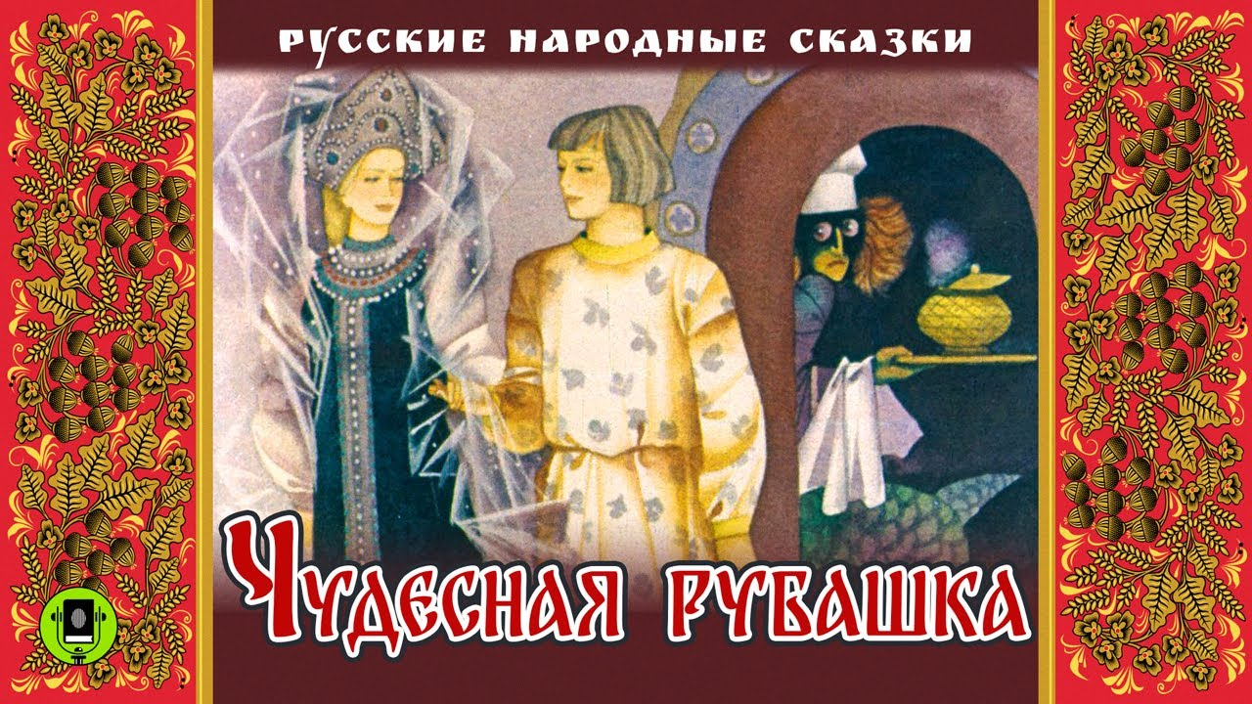

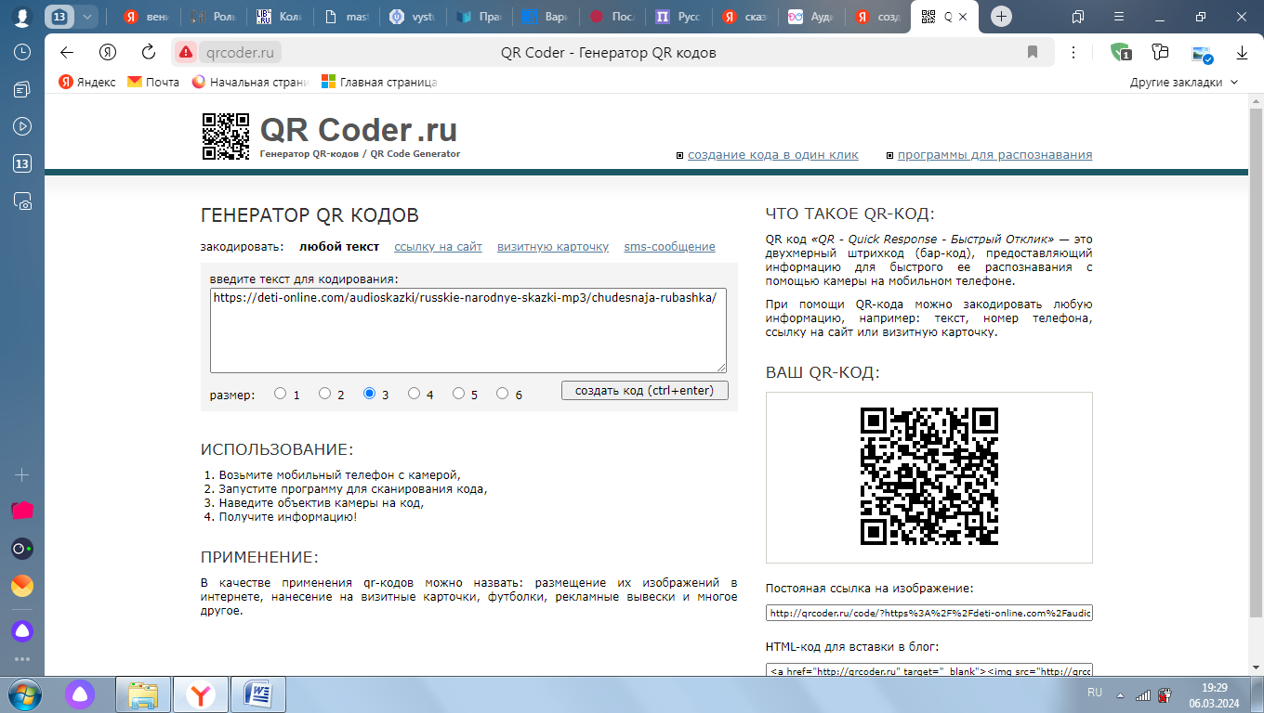Прослушать или скачать русскую народную сказку «Чудесная

рубашка» Вы можете, пройдя по следующему QR-коду

Приложение 2

**Пословицы и поговорки про веник**

1. Будешь баню эту помнить до новых веников.
2. В бане веник - господин, в печи - кочерга.
3. В одной избе разными вениками не мети: разойдется по углам богатство.
4. Вот тебе баня ледяная, веники водяные, парься - не ожгись, поддавай - не опались, с полка не свались!
5. Голос что в тереме, а душа что в венике.
6. Два веника в коробке да мышь в подполье.
7. Две тысячи веников, пятьсот голиков, по три денежки сотня - много ли рублев?
8. Из села Помелова, из деревни Вениковой.
9. Новым веником детей бить — к послушанию, старым — к болезни.
10. Метут в два веника (о ссоре супругов).
11. Пословица ведется, как изба веником метется.
12. Приданого гребень, да веник, да алтын денег.
13. Силен бес и горами качает, а людьми, что вениками, трясет.

Приложение 3

**Загадки про веник**

1. [Маленький шарик под лавкой шарит.](https://vdahl.ru/%D0%BC%D0%B0%D0%BB%D0%B5%D0%BD%D1%8C%D0%BA%D0%B8%D0%B9-%D1%88%D0%B0%D1%80%D0%B8%D0%BA-%D0%BF%D0%BE%D0%B4-%D0%BB%D0%B0%D0%B2%D0%BA%D0%BE%D0%B9-%D1%88%D0%B0%D1%80%D0%B8%D1%82-%D0%B2%D0%B5%D0%BD%D0%B8%D0%BA/)
2. [Старый Афанасий лычком подпоясан.](https://vdahl.ru/%D1%81%D1%82%D0%B0%D1%80%D1%8B%D0%B9-%D0%BC%D0%B0%D0%BB%D0%B5%D0%BD%D1%8C%D0%BA%D0%B8%D0%B9-%D0%B0%D1%84%D0%B0%D0%BD%D0%B0%D1%81%D0%B8%D0%B9-%D0%BB%D1%8B%D1%87%D0%BA%D0%BE%D0%BC-%D0%BF%D0%BE%D0%B4%D0%BF%D0%BE%D1%8F%D1%81%D0%B0%D0%BD-%D0%B2%D0%B5%D0%BD%D0%B8%D0%BA/)
3. [Маленький Ерофейка подпоясан коротенько.](https://vdahl.ru/%D0%BC%D0%B0%D0%BB%D0%B5%D0%BD%D1%8C%D0%BA%D0%B8%D0%B9-%D0%B5%D1%80%D0%BE%D1%84%D0%B5%D0%B9%D0%BA%D0%B0-%D0%BF%D0%BE%D0%B4%D0%BF%D0%BE%D1%8F%D1%81%D0%B0%D0%BD-%D0%BA%D0%BE%D1%80%D0%BE%D1%82%D0%B5%D0%BD%D1%8C%D0%BA%D0%BE-%D0%B2%D0%B5%D0%BD%D0%B8%D0%BA/)
4. [Скручен, связан, по избе скачет.](https://vdahl.ru/%D1%81%D0%BA%D1%80%D1%83%D1%87%D0%B5%D0%BD-%D1%81%D0%B2%D1%8F%D0%B7%D0%B0%D0%BD-%D0%BF%D0%BE-%D0%B8%D0%B7%D0%B1%D0%B5-%D1%81%D0%BA%D0%B0%D1%87%D0%B5%D1%82-%D0%B2%D0%B5%D0%BD%D0%B8%D0%BA/)
5. [Маленький, удаленький, по полу елозит, заду не занозит.](https://vdahl.ru/%D0%BC%D0%B0%D0%BB%D0%B5%D0%BD%D1%8C%D0%BA%D0%B8%D0%B9-%D1%83%D0%B4%D0%B0%D0%BB%D0%B5%D0%BD%D1%8C%D0%BA%D0%B8%D0%B9-%D0%BF%D0%BE-%D0%BF%D0%BE%D0%BB%D1%83-%D0%B5%D0%BB%D0%BE%D0%B7%D0%B8%D1%82-%D0%B7%D0%B0%D0%B4%D1%83-%D0%BD%D0%B5-%D0%B7%D0%B0%D0%BD%D0%BE%D0%B7%D0%B8%D1%82-%D0%B2%D0%B5%D0%BD%D0%B8%D0%BA/)
6. [По полу скок и по лавкам скок; сядет в уголок, не ворохнется.](https://vdahl.ru/%D0%BF%D0%BE-%D0%BF%D0%BE%D0%BB%D1%83-%D1%81%D0%BA%D0%BE%D0%BA-%D0%B8-%D0%BF%D0%BE-%D0%BB%D0%B0%D0%B2%D0%BA%D0%B0%D0%BC-%D1%81%D0%BA%D0%BE%D0%BA-%D1%81%D1%8F%D0%B4%D0%B5%D1%82-%D0%B2-%D1%83%D0%B3%D0%BE%D0%BB%D0%BE%D0%BA-%D0%BD%D0%B5-%D0%B2%D0%BE%D1%80%D0%BE%D1%85%D0%BD%D0%B5%D1%82%D1%81%D1%8F-%D0%B2%D0%B5%D0%BD%D0%B8%D0%BA/)
7. [Кургуз, короток, обежал весь городок и прижался в уголок.](https://vdahl.ru/%D0%BA%D1%83%D1%80%D0%B3%D1%83%D0%B7-%D0%BA%D0%BE%D1%80%D0%BE%D1%82%D0%BE%D0%BA-%D0%BE%D0%B1%D0%B5%D0%B6%D0%B0%D0%BB-%D0%B2%D0%B5%D1%81%D1%8C-%D0%B3%D0%BE%D1%80%D0%BE%D0%B4%D0%BE%D0%BA-%D0%B8-%D0%BF%D1%80%D0%B8%D0%B6%D0%B0%D0%BB%D1%81%D1%8F-%D0%B2-%D1%83%D0%B3%D0%BE%D0%BB%D0%BE%D0%BA-%D0%B2%D0%B5%D0%BD%D0%B8%D0%BA-%D0%B3%D0%BE%D0%BB%D0%B8%D0%BA/)
8. [Днем куражится, ребрится, а к ночи в уголок ложится.](https://vdahl.ru/%D0%B4%D0%BD%D0%B5%D0%BC-%D0%BA%D1%83%D1%80%D0%B0%D0%B6%D0%B8%D1%82%D1%81%D1%8F-%D1%80%D0%B5%D0%B1%D1%80%D0%B8%D1%82%D1%81%D1%8F-%D0%B0-%D0%BA-%D0%BD%D0%BE%D1%87%D0%B8-%D0%B2-%D1%83%D0%B3%D0%BE%D0%BB%D0%BE%D0%BA-%D0%BB%D0%BE%D0%B6%D0%B8%D1%82%D1%81%D1%8F-%D0%B2%D0%B5%D0%BD%D0%B8%D0%BA/)
9. [По полу гудок, по подлавочью гудок - тот же гудок сел в уголок .](https://vdahl.ru/%D0%BF%D0%BE-%D0%BF%D0%BE%D0%BB%D1%83-%D0%B3%D1%83%D0%B4%D0%BE%D0%BA-%D0%BF%D0%BE-%D0%BF%D0%BE%D0%B4%D0%BB%D0%B0%D0%B2%D0%BE%D1%87%D1%8C%D1%8E-%D0%B3%D1%83%D0%B4%D0%BE%D0%BA-%D1%82%D0%BE%D1%82-%D0%B6%D0%B5-%D0%B3%D1%83%D0%B4%D0%BE%D0%BA-%D1%81%D0%B5%D0%BB-%D0%B2-%D1%83%D0%B3%D0%BE%D0%BB%D0%BE%D0%BA-%D0%B2%D0%B5%D0%BD%D0%B8%D0%BA/)
10. [Туда Митя, сюда Митя, и под лавку ушел.](https://vdahl.ru/%D1%82%D1%83%D0%B4%D0%B0-%D0%BC%D0%B8%D1%82%D1%8F-%D1%81%D1%8E%D0%B4%D0%B0-%D0%BC%D0%B8%D1%82%D1%8F-%D0%B8-%D0%BF%D0%BE%D0%B4-%D0%BB%D0%B0%D0%B2%D0%BA%D1%83-%D1%83%D1%88%D0%B5%D0%BB-%D0%B2%D0%B5%D0%BD%D0%B8%D0%BA/)
11. [Мал, да удал: всех людей перебил и царю не спустил.](https://vdahl.ru/%D0%BC%D0%B0%D0%BB-%D0%B4%D0%B0-%D1%83%D0%B4%D0%B0%D0%BB-%D0%B2%D1%81%D0%B5%D1%85-%D0%BB%D1%8E%D0%B4%D0%B5%D0%B9-%D0%BF%D0%B5%D1%80%D0%B5%D0%B1%D0%B8%D0%BB-%D0%B8-%D1%86%D0%B0%D1%80%D1%8E-%D0%BD%D0%B5-%D1%81%D0%BF%D1%83%D1%81%D1%82%D0%B8%D0%BB-%D0%B2%D0%B5%D0%BD%D0%B8%D0%BA-%D0%B1%D0%B0%D0%BD%D0%BD%D1%8B%D0%B9-%D0%B8-%D0%BF%D0%BB%D0%B0%D1%82%D1%8F%D0%BD%D0%BE%D0%B9/)
12. [Маленький пузанчик по городу ходил, всех ребят перебил.](https://vdahl.ru/%D0%BC%D0%B0%D0%BB%D0%B5%D0%BD%D1%8C%D0%BA%D0%B8%D0%B9-%D0%BF%D1%83%D0%B7%D0%B0%D0%BD%D1%87%D0%B8%D0%BA-%D0%BF%D0%BE-%D0%B3%D0%BE%D1%80%D0%BE%D0%B4%D1%83-%D1%85%D0%BE%D0%B4%D0%B8%D0%BB-%D0%B2%D1%81%D0%B5%D1%85-%D1%80%D0%B5%D0%B1%D1%8F%D1%82-%D0%BF%D0%B5%D1%80%D0%B5%D0%B1%D0%B8%D0%BB-%D0%B2%D0%B5%D0%BD%D0%B8%D0%BA-%D0%B1%D0%B0%D0%BD%D0%BD%D1%8B%D0%B9/)
13. [В поле в покате, в каменной палате, сидит молодец, играет в щелкунец: всех перебил и царю не спустил.](https://vdahl.ru/%D0%B2-%D0%BF%D0%BE%D0%BB%D0%B5-%D0%B2-%D0%BF%D0%BE%D0%BA%D0%B0%D1%82%D0%B5-%D0%B2-%D0%BA%D0%B0%D0%BC%D0%B5%D0%BD%D0%BD%D0%BE%D0%B9-%D0%BF%D0%B0%D0%BB%D0%B0%D1%82%D0%B5-%D1%81%D0%B8%D0%B4%D0%B8%D1%82-%D0%BC%D0%BE%D0%BB%D0%BE%D0%B4%D0%B5%D1%86-%D0%B8%D0%B3%D1%80%D0%B0%D0%B5%D1%82-%D0%B2-%D1%89%D0%B5%D0%BB%D0%BA%D1%83%D0%BD%D0%B5%D1%86-%D0%B2%D1%81%D0%B5%D1%85-%D0%BF%D0%B5%D1%80%D0%B5%D0%B1%D0%B8%D0%BB-%D0%B8-%D1%86%D0%B0%D1%80%D1%8E-%D0%BD%D0%B5-%D1%81%D0%BF%D1%83%D1%81%D1%82%D0%B8%D0%BB/)

Приложение 4

**Приметы, связанные с веником**

1. Если веник стоит ручкой вверх, то это означает, что деньги утекают из дома, а если ручкой вниз, то деньги прибывают в дом.
2. Нельзя мести веником по воскресеньям, праздникам и после захода солнца, так как это может прогнать удачу, счастье и благословение из дома.
3. Нельзя мести веником под ноги живым людям или животным, так как это может принести им болезнь, несчастье или смерть.
4. Нельзя мести веником на пороге или у входной двери, так как это может отпугнуть гостей, друзей или родственников.
5. Подметать правильно не к порогу, а от порога к центру помещения, чтобы достаток не уходил из дома, а накапливался в нем.
6. Не стоит подметать, когда кто-то из членов семьи уехал. Так заметается путь домой.
7. Чтобы привлечь богатство, плетут небольшой веничек из злаковых стеблей, а чтобы убрать из жилища негативную энергию, из полыни.
8. Нельзя подметать после захода солнца – случится болезнь.
9. Девушка, часто подметающая в своей комнате, быстро найдет мужа.
10. В доме молодоженов развалилась метла – можно ожидать пополнения в семье.
11. Рыбака, встретившего по дороге на водоем человека с метлой, ожидает плохой клёв.